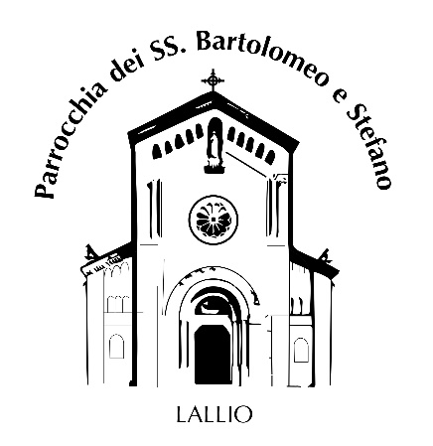

ORARI DELLE CELEBRAZIONI EUCARISTICHE AL CIMITERO

GIOVEDI’ 1° NOVEMBRE ore 16.00

VENERDI’ 2 NOVEMBRE
ore 10.00 e ore 16.30

SABATO 3 NOVEMBRE ore 10.00

DA LUNEDI’ 5 A VENERDI’ 9 NOVEMBRE ore 16.30

Durante l’ottavario se ci sono funerali in parrocchia la
S. Messa al cimitero è sospesa come consuetudine.

-----------------------------------------------------------------

Questo è un luogo di preghiera e silenzio…
per le chiacchiere e i capannelli troviamoci in altro luogo!

-----------------------------------------------------------------

Non si portano né biciclette, né animali all’interno.
E’ vietato fumare all’interno del Cimitero!

